# 30mm对接焊缝抽取圆棒

第一步：拿到如下图所示的对接试件，共12块，每一种焊丝对应4块试板。

|  |  |
| --- | --- |
| 母材 | 焊材 |
| Q460 | ER50-6 |
| ER59-G |
| ER120S-G |



第二步：在焊缝中心抽取圆棒试件，每块板可抽取3个试件，对于每种焊缝共有四块板，因此共可以抽取

3（光滑圆棒）+3（半径1.25mm）+3（半径2.5mm）+3（半径5mm）=12个。

抽取位置如下图



第三步，对于相同焊材的四块板，每块板中抽取的圆棒试件尺寸如下：

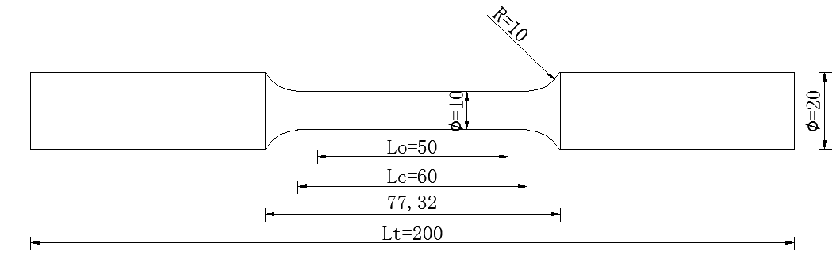

图A 标准圆棒试件尺寸图

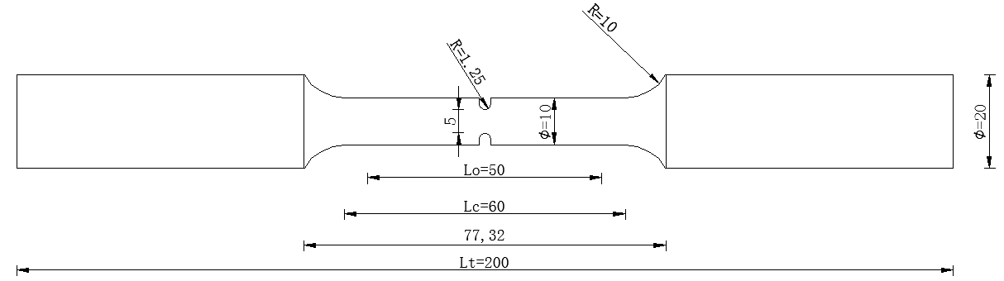

图B 1.25mm坡口圆棒试件尺寸图

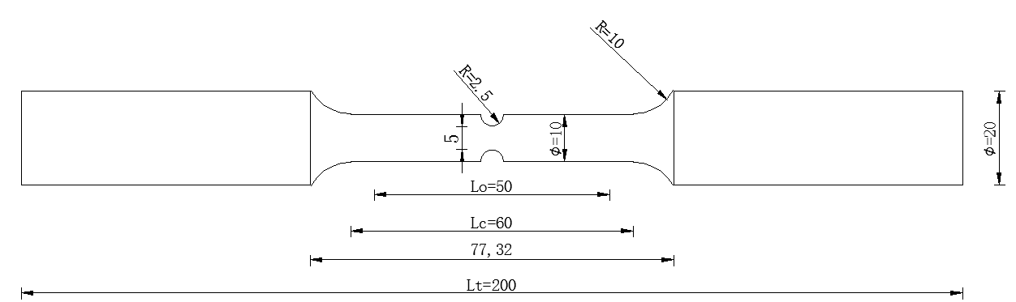

图C 2.5mm坡口圆棒试件尺寸图

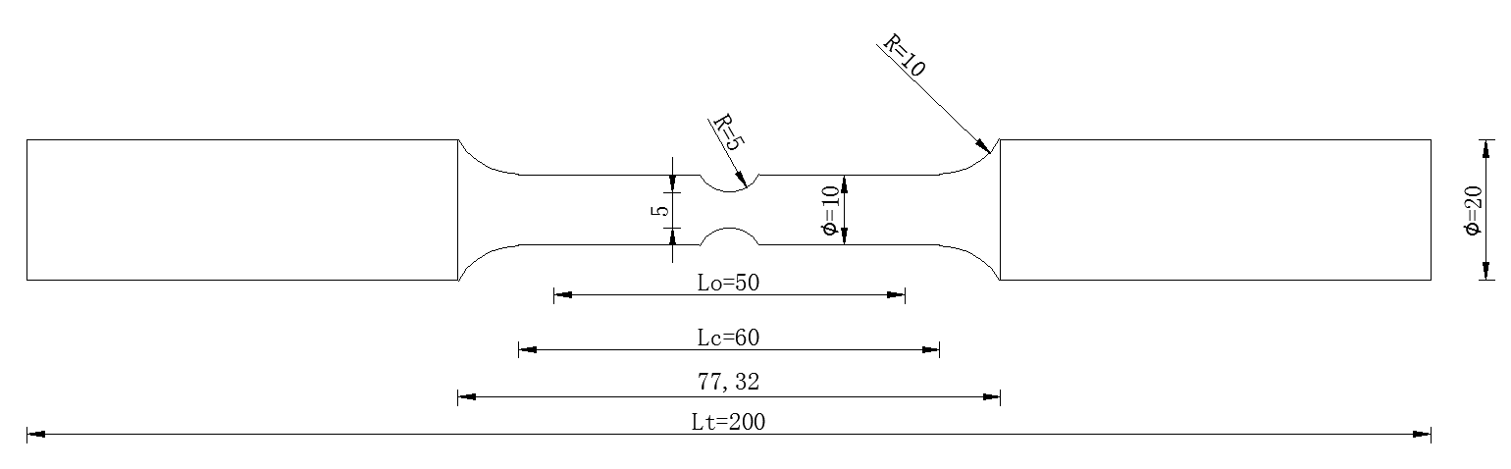

图D 5mm坡口圆棒试件尺寸图